习题八
一、选择题
1．在单缝衍射实验中，缝宽a = 0.2mm，透镜焦距f = 0.4m，入射光波长= 500nm，则在距离中央亮纹中心位置2mm处是亮纹还是暗纹？从这个位置看上去可以把波阵面分为几个半波带？ [ ]
（A）亮纹，3个半波带； （B）亮纹，4个半波带；
（C）暗纹，3个半波带； （D）暗纹，4个半波带。
答案：D
解：沿衍射方向θ，最大光程差为
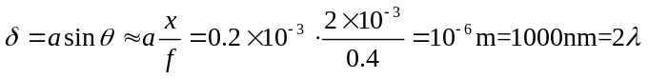，即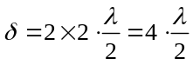。因此，根据单缝衍射亮、暗纹条件，可判断出该处是暗纹，从该方向上可分为4个半波带。

2．波长为632.8nm的单色光通过一狭缝发生衍射。已知缝宽为1.2mm，缝与观察屏之间的距离为D =2.3m。则屏上两侧的两个第8级极小之间的距离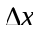为 [ ]
（A）1.70cm； （B）1.94cm； （C）2.18cm； （D）0.97cm。
答案：B
解：第 k级暗纹条件为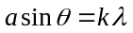。据题意有
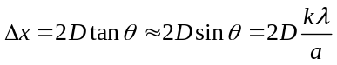
代入数据得
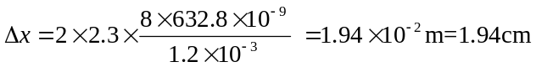

3．波长为600nm的单色光垂直入射到光栅常数为2.5×10⁻³mm的光栅上，光栅的刻痕与缝宽相等，则光谱上呈现的全部级数为 [ ]
（A）0、±1、±2、±3、±4； （B）0、±1、±3；
（C）±1、±3； （D）0、±2、±4。
答案：B
解：光栅公式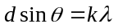，最高级次为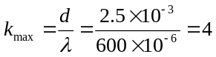（取整数）。又由题意知缺级条件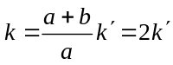，所以呈现的全部光谱级数为0、±1、±3（第2级缺，第4级接近90º衍射角，不能观看）。

4．用白光（波长范围：400nm-760nm）垂直照射光栅常数为2.0×10⁻⁴cm的光栅，则第一级光谱的张角为 [ ]
（A）9.5°； （B）18.3°； （C）8.8°； （D）13.9°。
答案：C
解：光栅方程。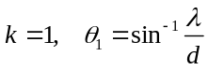。
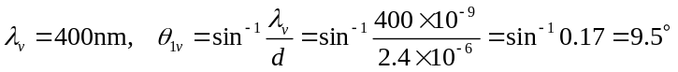
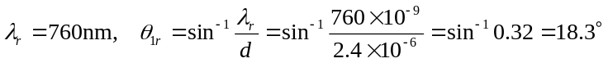
第一级光谱张角：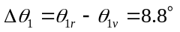

5．欲使波长为λ（设为已知）的X射线被晶体衍射，则该晶体的晶面间距最小应为 [ ]。
（A）λ/4； （B）2λ； （C）λ； （D）λ/2。
答案：D
解：由布拉格公式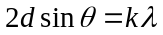，得
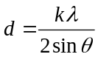
由此可见，当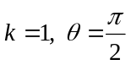时，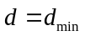。所以
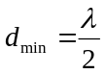

二、填空题
1．在单缝夫琅和费衍射实验中，设第一级暗纹的衍射角很小。若以钠黄光(λ₁＝589nm)为入射光，中央明纹宽度为4.0mm；若以蓝紫光(λ₂＝442nm)为入射光，则中央明纹宽度为________mm。
答案：3mm。
解：单缝衍射中央明纹宽度为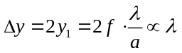，所以，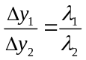 由此得
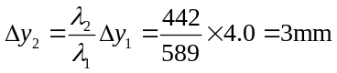

2．单色光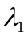=720nm和另一单色光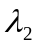经同一光栅衍射时，发生这两种谱线的多次重叠现象。设的第级主极大与的第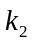级主极大重叠。现已知当分别为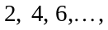时，对应的分别为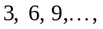。，则波长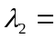 nm。
答案：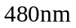。
解：在主极大重叠处，两谱线的衍射角相等，即
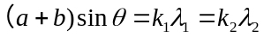
所以
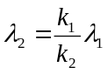
由题意知 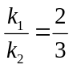
由此求得 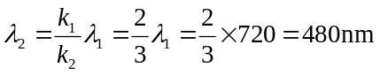

3．为测定一个光栅的光栅常数，用波长为632.8nm的单色光垂直照射光栅，测得第一级主极大的衍射角为18°，则光栅常数d =_________；第二级主极大的衍射角θ =_______。
答案：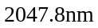；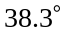
解：光栅方程，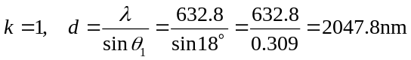；
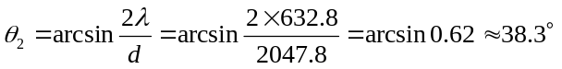

4．一宇航员声称，他恰好能分辨他下方距他为H =160km的地面上两个发射波长550nm的点光源。假定宇航员的瞳孔直径D=5.0mm，则此两点光源的间距为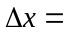 m。
答案：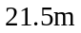。
解：最小分辨角为 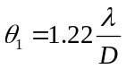
又根据题意有 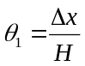
所以
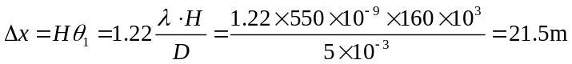

5．在比较两条单色X射线谱线波长时，注意到谱线A在与某种晶体的光滑表面成30°的掠射角时出现第1级反射极大。谱线B（已知具有波长0.097nm）则在与同一晶体的同一表面成60°的掠射角时出现第3级反射极大，则谱线A的波长为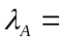 nm；晶面间距为d = nm。
答案：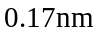；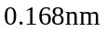。
解：设谱线A的波长为λ_{A}，谱线B的波长为λ_{B}，按给定条件，由布拉格公式有
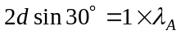，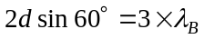
将两式相除得
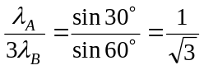
所以
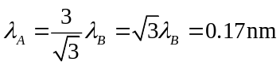
晶面间距
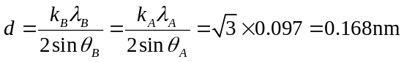

三、计算题
1．波长为600nm的单色光垂直照射到一单缝宽度为 0.05mm的光栅上，在距光栅2m的屏幕上，测得相邻两条纹间距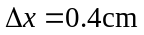。求：（1）在单缝衍射的中央明纹宽度内，最多可以看到几级，共几条光栅衍射明纹？（2）光栅不透光部分宽度b为多少？
答案：（1）最多可以看到第5级，共11条明纹；（2）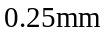。
解：（1）单缝衍射中央明纹的半角宽度
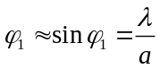
中央明纹在屏上的半宽度为
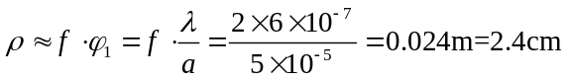
单缝衍射中央明纹宽度内干涉亮纹的最高级次
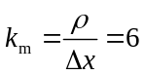
而该最高级次的衍射方向正好与单缝衍射第一级暗纹方向相重，为缺级，所以最多可以看到第5级明纹。即在单缝衍射中央明纹宽度内可观察到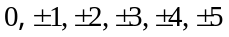共11条明纹。
（2）由缺级公式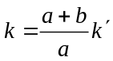，据题意知：当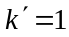时，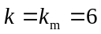，所以

2．在复色光照射下的单缝衍射图样中，某一波长单色光的第3级明纹位置恰与波长λ=600nm的单色光的第2级明纹位置重合，求这光波的波长。
答案：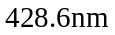。
解：设所求波长为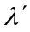，则根据单缝衍射明纹条件得
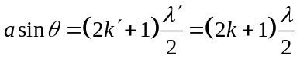
将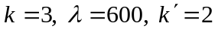代入得
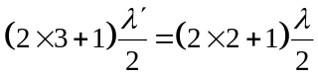
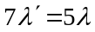
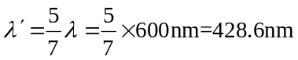

3．波长为680nm的单色可见光垂直入射到缝宽为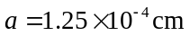的透射光栅上，观察到第四级谱线缺级，透镜焦距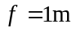。求：
（1）此光栅每厘米有多少条狭缝；
（2）在屏上呈现的光谱线的全部级次和条纹数。
答案：（1）2000条；（2）屏上出现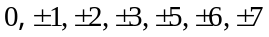级，共13条明纹。
解：（1）缺级公式为，根据题意知，当时，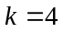。所以光栅常数
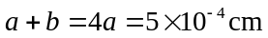
狭缝数 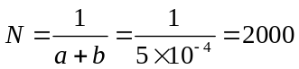（条/厘米）
（2）由光栅公式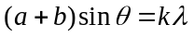得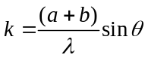。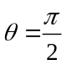对应于最高衍射级次。将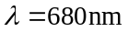代入，得
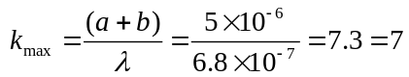（向前取整数）
所以在屏上出现的光谱级数为，可看到共13条明纹。

4．波长为400nm~760nm范围的一束复色可见光垂直入射到光栅常数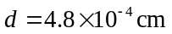的透射光栅上，在屏上形成若干级彩色光谱。已知透镜焦距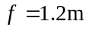。求：
（1）第二级光谱在屏上的线宽度；
（2）第二级与第三级光谱在屏上重叠的线宽度。
答案：（1）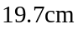；（2）。
解：由光栅公式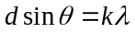得第k级衍射角
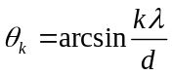
可见光为连续光谱，其最短波长和最长波长分别为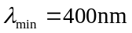和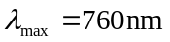，因此其第k级光谱分布的角宽度为
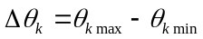
第k级光谱在焦平面上的线宽度为
式中，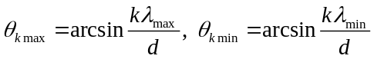分别为同一级光谱中最长和最短波长的衍射角。
（1）令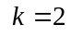，即可由上式算出第二级谱线宽度
（2）当第三级光谱最短波长的衍射角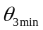小于第二级光谱最长波长的衍射角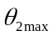时，将发生第二级与第三级光谱的重叠。其重叠的线宽度为
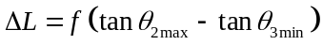
令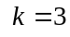，可解得，所以
计算提示：
令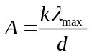，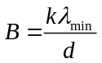，则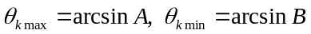。再利用关系
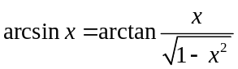，及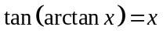，可得
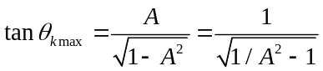，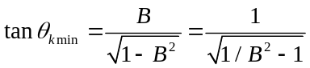

5．已知天空中两颗星相对于一望远镜的角距离为4.84×10⁻⁶rad，它们发出的光波波长为550nm。问望远镜物镜的口径至少要多大，才能分辨出这两颗星？
答案：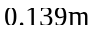。
解：由最小分辨角公式 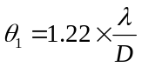，得
